Curso Alura Desenvolvimento WEB
LAN (Local Area Network, rede local)
MAN (Metropolitan Area Network, rede metropolitana)
WAN (Wide Area Network, rede ampla, como a internet)

O que é um CLIENTE e um SERVIDOR?
“Cliente” (Usuário) faz a REQUISIÇÃO/PEDIDO para “Garçom” (Navegador) que faz uma outra REQUISIÇÃO/PEDIDO para a “Cozinha” (Servidor), o Servidor dá uma resposta para o Navegador que responde ao usuário.
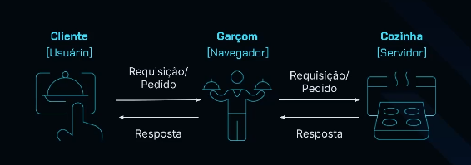
Como os dados são enviados?
Protocolo TCP – Responsável pela transmissão dos dados, divide dados em pacotes e garante que cheguem ao destino. Após a chegada de todos os pacotes ele juntará as informações.
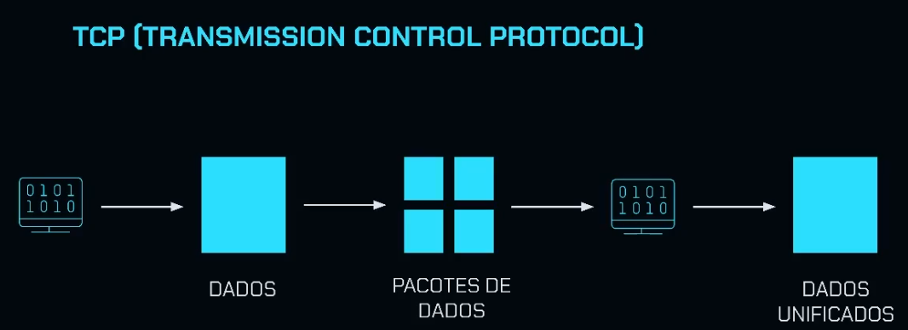
IP – Endereço Numérico (Todo computador tem).
DNS – Agenda que converte domínio (google.com) em IPs. Facilita a busca por servidores, exemplo, ao invés de digitar 8.8.8.8 apenas digitamos google.com
Roteadores – Funcionam como GPS, indicando a melhor rota.
Como ver as rotas que estão sendo utilizadas do servidor até meu computador?
No CMD use o tracert 8.8.8.8

DevTools
A ferramenta DevTools dentro do navegador pode auxiliar a identificar gargalos na aplicação, é possível através do caminho Inspect > Network > Img (ou algo que você suspeita estar grande demais e demorando a visualização do site).

Binários
Quando o computador recebe um impulso elétrico = 1, quando não recebe = 0.

Bits = 0 ou 1(2 Combinações) É a menor informação computacional
Bytes = Grupo de 8 BITS que possuem 256 Combinações possíveis.
Mútiplos

O interpretador executa os comandos assim que os recebe.
VS
O compilador, por outro lado, ao desenvolver um programa específico para o computador, revisa tudo antes de executar.

WEB 1.0: Web da informação, alimentada por um usuário ou organizações com conteúdo pouco dinâmicos.
WEB 2.0: A web social, conteúdos dinâmicos feitos por múltiplos usuários e redes sociais. Representa uma mudança de comportamento e estrutura de sites.

Analisando a URL (Uniform Resource Locator)
https://cursos.alura.com.br/course/logica-programacao
Protocolo (HTTPS)
Função: O protocolo é a primeira parte da URL e define o método de comunicação entre o navegador e o servidor.
Subdomínio e Domínio (curso.alura.com.br)
Função: Essa parte identifica o servidor ou a entidade que hospeda o recurso.
Subdomínio (curso): É uma parte opcional que precede o domínio principal e serve para organizar o site. Neste caso, ele direciona especificamente para a seção de cursos da plataforma Alura.
Domínio Principal (alura.com.br): É o nome exclusivo do site, composto pelo domínio de segundo nível (alura) e pelo domínio de topo (.com.br).
Domínio de Topo (TLD-Top-Level Domanin): A parte final do domínio, como .com.br. Ele pode indicar a finalidade do site (comercial, educacional, governamental) ou a sua localização geográfica (.br para Brasil).
Caminho (Path)
Exemplo: /course/logica-programacao
Função: O caminho (ou path) indica a localização exata do arquivo ou do recurso dentro do servidor, de forma similar a como as pastas e arquivos são organizados em um sistema de computador. No exemplo, ele especifica que o recurso é a página do curso de “Lógica de Programação”.

